Pielgrzymka do Grecji - śladami św. Pawła

Ateny – Delfy – Osios Lukas – Kawala – Filippi – Saloniki – Weria

Meteory – Termopile – Mykeny – Epidauros – Starożytny Korynt

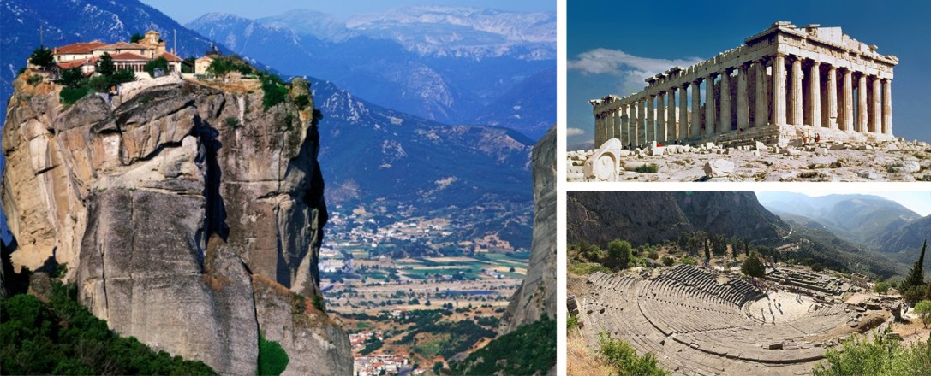

DZIEŃ 1
Zbiórka na uczestników na lotnisku Okęcie w Warszawie. Przelot do Aten. Transfer na nocleg do hotelu w okolicy Aten.

DZIEŃ 2
Śniadanie. Całodniowe zwiedzanie Aten – jednej z najsłynniejszych starożytnych polis, kolebki demokracji, a obecnie stolicy Grecji: wzgórze Akropol z symbolem miasta – Partenonem, Areopag, gdzie św. Paweł wygłosił mowę znaną z Dziejów Apostolskich, kościoły bizantyjskie, gmach Parlamentu przy Placu Syntagma, spacer po labiryncie uliczek Plaki, zrekonstruowany stadion olimpijski. Przejazd na obiadokolację i nocleg do hotelu w okolicy Delf.

DZIEŃ 3
Śniadanie. Przejazd do Delf. Zwiedzanie: świątynia Apollina (miejsce gdzie wieszczka Pytia odpowiadała na pytania starożytnych), Omfalos - pępek świata wg starożytnych, zrekonstruowany Skarbiec Ateńczyków położony przy Świętej Drodze. Następnie przejazd do klasztoru błogosławionego Łukasza (XI-XII w.) wpisanego na listę światowego dziedzictwa UNESCO. Przejazd na obiadokolację i nocleg do hotelu w okolicy Salonik.

DZIEŃ 4
Śniadanie. Przejazd do Kawali (dawnej Neapolis), skąd rozpoczął swą misję w Europie św. Paweł. Następnie przejazd do Filippi, miejsca gdzie św. Paweł tworzył pierwszą gminę chrześcijańską i ochrzcił pierwszą osobę na kontynencie europejskim. Powrót na obiadokolację i nocleg do hotelu.

DZIEŃ 5
Śniadanie. Przejazd do Salonik – dawniej wielonarodowościowej metropolii. Spacer i zwiedzanie m.in. Górnego i Dolnego Miasta, Białej Wieży, katedry św. Demetriusza – patrona miasta. Następnie przejazd do Werii, gdzie św. Paweł nauczał i założył gminę chrześcijańską. Przejazd na obiadokolację i nocleg do hotelu w okolicy Kalambaki.

DZIEŃ 6
Śniadanie. Zwiedzanie: słynne klasztory na skałach, tzw. Meteory pochodzące z XII – XIV w., a obecnie wpisane na listę światowego dziedzictwa UNESCO, wizyta w pracowni ikon. Przejazd w kierunku Peloponezu. W przerwie podróży zwiedzanie miejsca historycznej bitwy pod Termopilami. Przejazd na obiadokolację i nocleg do hotelu na Peloponezie.

DZIEŃ 7
Śniadanie, po którym wyjazd na zwiedzanie półwyspu Peloponez. Przejazd do Myken – zwiedzanie słynnego Skarbca Atreusza zwanego Grobem Agamemnona oraz ruin kompleksu pałacu. Przejazd do Epidauros i zwiedzanie m.in. najlepiej zachowanego teatru greckiego słynącego ze wspaniałej akustyki. Później krótka przerwa nad Kanałem Korynckim łączącym Zatokę Koryncką z Morzem Egejskim, a następnie zwiedzanie pozostałości starożytnego Koryntu: agora rzymska, gdzie św. Paweł napominał mieszkańców miasta, świątynia Apollina, źródło Peirene. Powrót na obiadokolację i nocleg do hotelu.

DZIEŃ 8
Śniadanie. Czas na całodzienny wypoczynek nad morzem. Powrót na obiadokolację i nocleg do hotelu.

DZIEŃ 9
Transfer na lotnisko. Przelot powrotny. Zakończenie pielgrzymki.
Termin: ok.23.09-1.10.2019
Cena: ok. 3 890 zł
Stali Klienci: ok. 3 690 zł
CENA OBEJMUJE:
- Przelot samolotem na trasie Warszawa-Ateny-Warszawa, opłaty lotniskowe, paliwowe;
- Przejazdy klimatyzowanym autokarem na terenie Grecji;
- 8 noclegów w hotelach *** pokoje 2-3 osobowe z łazienkami;
- Wyżywienie: 7 śniadań wzmocnionych, 7 obiadokolacji;
- Opiekę polskojęzycznego pilota;
- Opiekę duchową kapłana;
- Ubezpieczenie: KL + Assistance wraz z KL chorób przewlekłych do 20.000 EUR i NNW do 2.000 EUR;
- Podatki, opłaty klimatyczne, składkę na Turystyczny Fundusz Gwarancyjny.

CENA NIE OBEJMUJE:
- Opłat na bilety wstępu do zwiedzanych obiektów, przewodników miejscowych i innych wydatków związanych z realizacją programu: ok. 120-130 EUR;
- Dopłaty do pokoju 1-osobowego: 700 zł;
- Napojów do obiadokolacji;
- Ubezpieczenia od kosztów rezygnacji – 3% wartości imprezy lub 7,5% z chorobami przewlekłymi.

UWAGI:
- Program ramowy, kolejność zwiedzania oraz godziny lotów mogą ulec zmianie;
- Istnieje możliwość zorganizowania wieczoru greckiego przy winie i muzyce – płatny dodatkowo ok. 30 EUR/os.;
- Wyjazd ma charakter grupowy. Minimalna liczba uczestników: 42 osoby;
- Każdy Uczestnik powinien posiadać dokument tożsamości (dowód osobisty/paszport) ważny minimum 90 dni od daty powrotu;
- Cena zostanie ostatecznie potwierdzona po ustaleniu terminu oraz potwierdzeniu ceny biletów lotniczych.

WARUNKI PŁATNOŚCI:
Przy podpisaniu umowy Uczestnik wpłaca 800 zł zaliczki. Pozostałą część należy uregulować na 30 dni przed rozpoczęciem pielgrzymki.
